
周测(十) 种群与群落

夯基提能卷⑩ 立足于练题型悟技法——保底分
一、选择题(共10个小题，每题2分)
1．[2018·全国卷Ⅲ]某同学运用黑光灯诱捕的方法对农田中具有趋光性的昆虫进行调查。下列叙述错误的是( )
A．趋光性昆虫是该农田生态系统的消费者
B．黑光灯传递给趋光性昆虫的信息属于化学信息
C．黑光灯诱捕的方法可用于调查某种趋光性昆虫的种群密度
D．黑光灯诱捕的方法可用于探究该农田趋光性昆虫的物种数目
答案：B
解析：趋光性昆虫为生态系统中的消费者，A正确；黑光灯传递给趋光性昆虫的信息属于物理信息，B错误；调查某种趋光性昆虫的种群密度，适用黑光灯诱捕的方法，C正确；探究该农田趋光性昆虫的物种数目，可利用其趋光性的特点，利用黑光灯诱捕的方法，D正确。
2．[2017·全国卷Ⅰ]假设某草原上散养的某种家畜种群呈“S”型增长，该种群的增长率随种群数量的变化趋势如图所示。若要持续尽可能多地收获该种家畜，则应在种群数量合适时开始捕获，下列四个种群数量中合适的是( )
A．甲点对应的种群数量
B．乙点对应的种群数量
C．丙点对应的种群数量
D．丁点对应的种群数量
答案：D
解析：由题干信息可知，该种家畜种群呈“S”型增长。由题图可知，随种群数量的增长，种群增长率先增大后减小，减小至0时种群数量最大，即为K值。若要持续尽可能多地收获该种家畜，则应使捕获后剩余的量处于，即在之后开始捕获。由题图可知，丁点符合要求，故选D。
3．[2017·海南卷]在某一农田生态系统中，大面积单一种植某种农作物(甲)可导致害虫A的爆发，改成条带状合理地间作当地另一种农作物(乙)后，乙生长良好，害虫A的爆发也受到了抑制。对此，不合理的解释是( )
A．新的种间关系不利于害虫A
B．新的群落空间结构不利于害虫A
C．乙的出现使害虫A的环境容纳量下降
D．乙和害虫A存在互相抑制的竞争关系
答案：D
解析：根据题干信息“改成条带状合理地间作当地另一种农作物(乙)后，乙生长良好，害虫A的爆发也受到了抑制”可知，乙的出现使害虫A的环境容纳量下降，这种新的种间关系和新的群落空间结构不利于害虫A，故A、B、C正确；种植农作物乙以后，生物多样性增加，营养结构的复杂程度提高，生态系统的抵抗力稳定性增强，因此害虫A的爆发受到抑制，而不是乙和害虫A存在互相抑制的竞争关系，D错误。
4．[2017·北京卷]酸雨指pH小于5.6的大气降水。在实验室中模拟酸雨喷淋樟树和楝树的树苗。结果发现，楝树的高度比对照组低约40%，而樟树的高度没有明显差异。结合生态学知识所作的合理推测是( )
A．酸雨对楝树种群中个体的株高影响较明显
B．酸雨对樟树种群密度的影响比对楝树的大
C．森林生态系统物种丰(富)度不受酸雨影响
D．楝树生长的群落中，其他树种都不耐酸雨
答案：A
解析：本实验的自变量是树种，实验结果显示酸雨对楝树树苗的高度有明显的抑制作用，因此可推测酸雨对楝树种群中(幼年)个体的株高影响较明显，A项正确；本实验未统计楝树和樟树的种群密度在喷洒酸雨前后的变化，无法得出B项结论；酸雨对森林生态系统物种丰富度有影响，C项错误；本实验未统计楝树生长的群落中其他树种对酸雨的耐受情况，无法得出D项结论。
5．[2016·全国卷Ⅱ]如果采用样方法调查某地区(甲地)蒲公英的种群密度，下列做法中正确的是( )
A．计数甲地内蒲公英的总数，再除以甲地面积，作为甲地蒲公英的种群密度
B．计数所有样方内蒲公英总数，除以甲地面积，作为甲地蒲公英的种群密度
C．计算出每个样方中蒲公英的密度，求出所有样方蒲公英密度的平均值，作为甲地蒲公英的种群密度
D．求出所有样方蒲公英的总数，除以所有样方的面积之和，再乘以甲地面积，作为甲地蒲公英的种群密度
答案：C
解析：用样方法统计种群密度时，计数每个样方内的个体数，求得每个样方的种群密度，以所有样方种群密度的平均值作为该种群密度的估计值，C正确。
6．[2017·江苏卷]某小组开展酵母菌培养实验，下图是摇瓶培养中酵母种群变化曲线。下列相关叙述正确的是( )
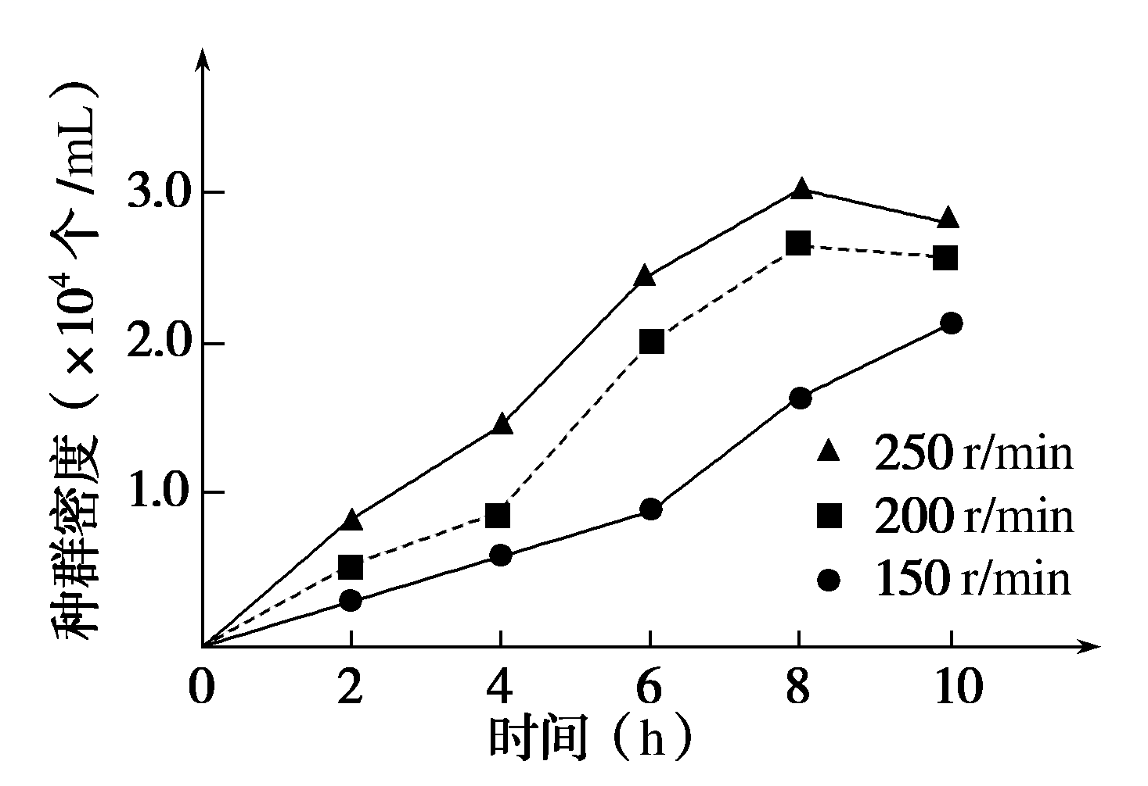
A．培养初期，酵母因种内竞争强而生长缓慢
B．转速150 r/min时，预测种群增长曲线呈“S”型
C．该实验中酵母计数应采用稀释涂布平板法
D．培养后期，酵母的呼吸场所由胞外转为胞内
答案：B
解析：培养初期，酵母菌数量少，种内竞争弱，由于起始数量少，则生长缓慢，A错误；由于培养液中营养物质有限，可预测转速150 r/min时，种群数量增大到一定程度后保持相对稳定，总体呈“S”型增长，B正确；摇瓶培养时，酵母菌的计数应采取血球计数板用抽样检测法计数，C错误；酵母菌的呼吸场所是细胞质基质和线粒体，D错误。
7．[2019·河北沧州质检]下列关于“土壤中小动物类群丰富度的研究”实验的有关描述正确的是( )
A．在进行土壤中小动物类群丰富度研究时，常用记名计算法或目测估计法进行调查
B．土壤中小动物类群不存在群落的空间结构
C．采集的小动物可以放入体积分数为70%的酒精溶液中，也可放入试管中
D．利用小动物的趋光趋热性收集土样中的小动物，可采用带灯罩的热光源
答案：C
解析：常用取样器取样法对土壤中的小动物类群进行调查，A错误；土壤中小动物类群生活在不同的空间，也存在群落的空间结构，B错误；采集的小动物可以放入体积分数为70%的酒精溶液中，也可放入试管中，C正确；利用小动物的避光、避热和趋湿性收集土样中的小动物，可采用带灯罩的热光源，D错误。
8．[2019·广西贵港联考]下列有关生物群落的说法中，错误的是( )
A．间种玉米和花生可以提高光能利用率，依据的原理是优化群落垂直结构
B．退耕还林、还草、还湖体现了人类活动改变了群落演替的速度和方向
C．湖泊中的群落不同于森林中群落主要体现在群落丰富度
D．豆科植物和根瘤菌的关系与蚂蚁共同协助筑巢、捕食体现的关系是不一样的
答案：C
解析：玉米植株长得高大，花生植株长得矮小，间种玉米和花生可以提高光能利用率，依据的原理是优化群落垂直结构，A正确；退耕还林、还草、还湖，体现了人类活动改变群落演替的速度和方向，B正确；湖泊中的群落不同于森林中群落主要体现在群落的物种组成上，C错误；豆科植物和根瘤菌为互利共生关系，蚂蚁共同协助筑巢与捕食为种内互助，体现的关系是不一样的，D正确。
9．[2019·广东中山一中统测]如图表示一个生物群落中甲、乙两个种群的增长速率随时间变化的曲线，下列叙述不正确的是( )
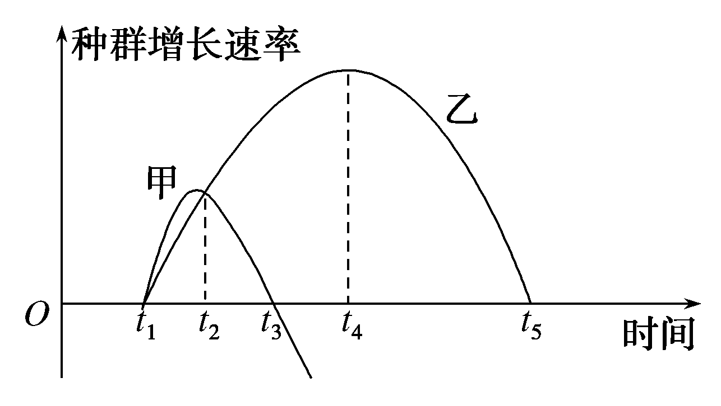
A．甲、乙两种群可能为竞争关系，总体甲的竞争力小于乙
B．t₃～t₅时间内，甲、乙两种群的年龄组成不同
C．t₄～t₅时间内，乙种群出生率下降，死亡率上升，但出生率仍大于死亡率
D．若乙种群为害虫，则在t₄时防治效果最佳
答案：D
解析：由图可知，甲乙两种群可能为竞争关系，甲的数量减少比乙快，说明甲的竞争力小于乙，A正确；t₃～t₅时间内，甲种群增长速率小于0，其年龄组成类型是衰退型，而乙种群增长速率大于0 ，其年龄组成类型是增长型，B正确；t₄～t₅时间内，乙种群增长速率逐渐降低，但仍然大于0，说明乙种群出生率下降，死亡率上升，但出生率仍大于死亡率，C正确；若乙种群为害虫，因t₄时乙种群增长速率最大，则在t₄时防治不能达到最佳效果，应在t₄时之前就进行防治，D错误。
10．[2019·河北邢台模拟]下列有关调查动物种群密度方法的叙述，正确的是( )
A．草地中跳蝻的种群密度一般不采用样方法进行调查
B．对于活动能力强、活动范围大的动物最好采用样方法调查种群密度
C．池塘中变形虫、草履虫这些单细胞动物的种群密度的调查可用抽样检测法
D．对农作物上的蚜虫、植物叶片上的昆虫卵常采用标志重捕法调查种群密度
答案：C
解析：草地中跳蝻的活动能力较弱，一般采用样方法调查其种群密度，A错误；标志重捕法适用于活动能力强、活动范围大的动物的种群密度的调查，B错误；池塘中变形虫、草履虫这些单细胞动物的种群密度的调查可用抽样检测法，C正确；对农作物上的蚜虫、植物叶片上的昆虫卵常采用样方法调查其种群密度，D错误。
二、非选择题(共2题，每题15分)
11．[2019·河北张家口调研]科研人员对某地群落的自然演替过程进行了数年追踪研究，结果如图1所示，其中A～I表示群落逐渐发展到稳定时的不同阶段。图2是研究过程中构建的捕食者—猎物模型。请据图回答下列问题：
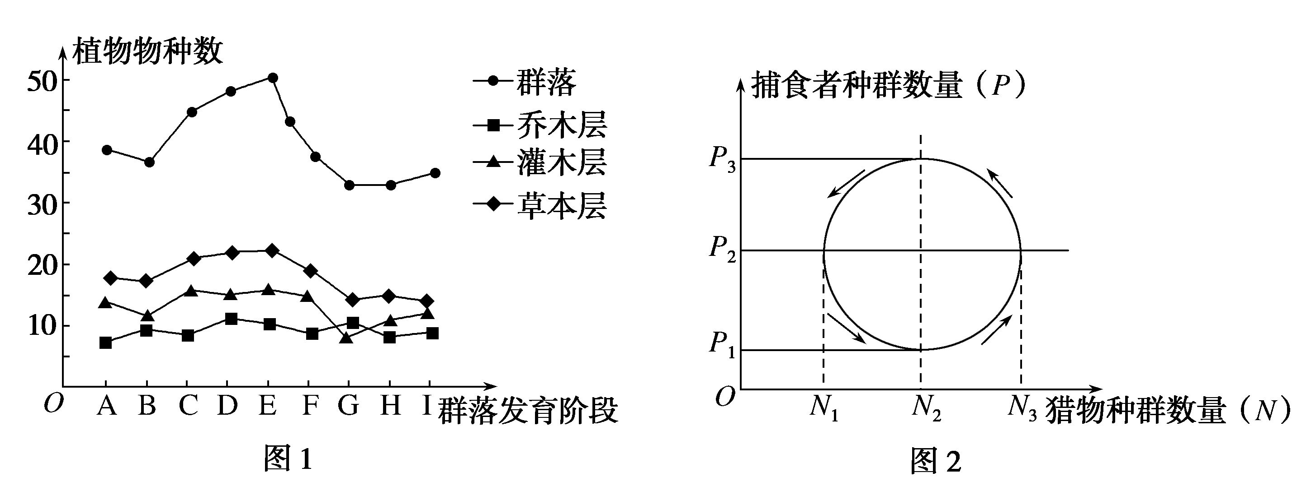
(1)图1中信息能体现出的群落结构是________。科研人员在对植物的丰富度进行调查时，需要统计各层植物的________。
(2)图1中A～I阶段的演替过程属于________。C～E阶段，物种丰富度逐渐增加，群落恢复力稳定________(填“增强”或“减弱”)。
(3)图2中最可能代表捕食者种群K值的数据为________。猎物种群数量为________时，其种群的增长速率最大。
答案：(1)垂直结构 种类数(或种类数和数量) (2)次生演替 减弱 (3)P₂
解析：(1)图1中群落自上而下依次为乔木层、灌木层、草本层，体现出植物群落的垂直结构。丰富度是指物种数目的多少，因此在对植物的丰富度进行调查时，需要统计各层植物的种类数(或种类数和数量)。(2)图1中A～I表示群落逐渐发展到稳定时的不同阶段，可见A～I阶段的演替过程属于次生演替。C～E阶段，物种丰富度逐渐增加，群落的营养结构趋于复杂，自我调节能力逐渐增大，因此群落恢复力稳定性逐渐减弱。(3)仅从该模型图分析，图中捕食者种群数量围绕P₂上下波动，说明最可能代表捕食者种群K值的数据为P₂。猎物种群数量围绕N₂上下波动，说明其K值为N₂，所以当猎物种群数量为时，其种群的增长速率最大。
12．[2018·全国卷Ⅱ]大型肉食性动物对低营养级肉食性动物与植食性动物有捕食和驱赶作用，这一建立在“威慑”与“恐惧”基础上的种间关系会对群落或生态系统产生影响，此方面的研究属于“恐惧生态学”范畴。回答下列问题：
(1)如果将顶级肉食性动物引入食物网只有三个营养级的某生态系统中，使得甲、乙两种植食性动物间的竞争结果发生了反转，即该生态系统中甲的数量优势地位丧失。假定该反转不是由顶级肉食性动物的直接捕食造成的，那么根据上述“恐惧生态学”知识推测，甲的数量优势地位丧失的可能原因是____________________。(答出一点即可)
(2)若某种大型肉食性动物在某地区的森林中重新出现，会减轻该地区野猪对农作物的破坏程度。根据上述“恐惧生态学”知识推测，产生这一结果的可能原因有______________(答出两点即可)。
答案：(1)甲对顶级肉食性动物的恐惧程度比乙高，顶级肉食性动物引入后甲逃离该生态系统的数量比乙多
(2)大型肉食性动物捕食野猪；野猪因恐惧减少了采食
解析：(1)根据题干信息“大型肉食性动物对低营养级肉食性动物与植食性动物有捕食和驱赶作用”，将顶级肉食性动物引入食物网只有三个营养级的某生态系统中时，植食性动物甲的数量优势地位丧失，而此现象又不是由于顶级肉食性动物的直接捕食造成的，那么甲的数量减少应是由于“驱赶”作用，即甲对顶级肉食性动物的恐惧程度较乙更高，甲逃离该生态系统的数量比乙多。(2)据题干信息“大型肉食性动物对低营养级肉食性动物与植食性动物有捕食和驱赶作用”，某种大型肉食性动物的出现会减轻该地区野猪对农作物的破坏程度，可能原因是捕食——大型肉食性动物捕食野猪，或是驱赶——野猪因恐惧减少了采食。

探究创新卷⑩ 着眼于练模拟悟规范——争满分
一、选择题(共10个小题，每题2分)
1．[2017·全国卷Ⅲ]某陆生植物种群的个体数量较少，若用样方法调查其密度，下列做法合理的是( )
A．将样方内的个体进行标记后再计数
B．进行随机取样，适当扩大样方的面积
C．采用等距取样法，适当减少样方数量
D．采用五点取样法，适当缩小样方面积
答案：B
解析：用样方法调查某植物种群的种群密度时，不需要标记后再计数，对活动能力强、活动范围大的动物的种群密度的调查需采用标志重捕法，A错误；样方法调查时，需要遵循随机取样的原则，当个体数目过少时，可以通过适当增大样方面积，以增加样方内的个体数量，最终达到减小误差的目的，B正确；无论是等距取样还是随机取样，都需要结合被调查对象的个体大小与多少选择合适大小、合适数量的样方，以减小误差，C、D错误。
2．[2018·全国卷Ⅰ]种群密度是种群的数量特征之一，下列叙述错误的是( )
A．种群的S型增长是受资源因素限制而呈现的结果
B．某林场中繁殖力极强老鼠种群数量的增长会受密度制约
C．鱼塘中某种鱼的养殖密度不同时，单位水体该鱼的产量有可能相同
D．培养瓶中细菌种群数量达到K值前，密度对其增长的制约逐渐减弱
答案：D
解析：由于资源和空间有限，当种群的密度增大时，种内斗争就会加剧，使种群的数量呈S型增长，A正确；某林场中繁殖能力极强的老鼠，自然条件下种群的增长模型也为S型，其种群数量会受种群密度的制约，B正确；鱼塘中某种鱼的养殖密度不同，由于受多种因素的影响，且鱼在鱼塘中的分布属于随机分布，故单位水体该鱼的产量有可能相同，C正确；培养瓶中细菌种群数量达到K值前，密度对其增长的制约逐渐增强，D错误。
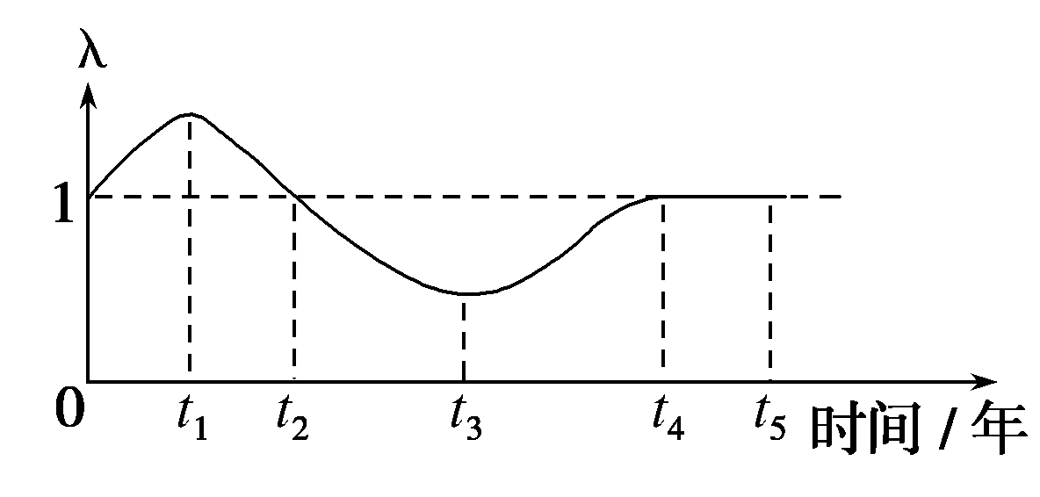
3．[2019·山西五地联考]在弃耕农田演替为森林的某一阶段，对双子叶植物甲的种群进行调查，λ(某段时间种群的个体数量与上一段时间种群数量的比值)的变化如右图所示。在0～t₄时间段内( )
A．甲的种群密度在t₁时最大、t₃时最小
B．群落的空间结构、物种丰富度等发生改变
C．群落的反馈调节能力减弱，恢复力稳定性增强
D．甲的基因频率发生改变，适应环境的能力减弱
答案：B
解析：已知甲种群某段时间的个体数量与上一段时间种群数量的比值为λ。分析图示可知，在0～t₂时间内，λ大于1，说明甲种群数量不断增加，因此甲的种群密度在t₂时最大，在t₂～t₄时间内，λ小于1，说明种群数量不断减少，所以t₄时甲的种群密度最小，A错误；图示为弃耕农田演替为森林的某一阶段，在此过程中群落的空间结构、物种丰富度等都在发生改变，生态系统的营养结构趋于复杂，群落的反馈调节能力增强，恢复力稳定性降低，B正确，C错误；在t₄～t₅时间内，λ＝1，说明甲种群数的数量在经历了0～t₄时间段内的增加、减少后达到相对稳定状态，因此适应环境的能力没有减弱，D错误。
4．[2019·河南名校联盟联考]下列关于群落的叙述，错误的是( )
A．群落是指一定自然区域内各种生物种群的总和
B．光照是影响群落中植物垂直结构的主要环境因素
C．物种组成与物种丰富度是区分不同群落的重要特征
D．在演替过程中群落的垂直与水平结构不会发生改变
答案：D
解析：一定自然区域内各种生物种群的总和构成群落，A正确；植物的分层与对光的利用有关，所以光照是影响群落中植物垂直结构的主要环境因素，B项正确；群落的物种组成与物种丰富度是区分不同群落的重要特征，C项正确；在演替过程中群落的垂直与水平结构都将发生改变，D错误。
5．[2019·全国普通高等学校模拟]下列关于种群密度、群落丰富度调查实验的相关叙述中，正确的是( )
A．为了调查不同时间土壤中小动物类群丰富度，可分别在白天和晚上取同一地块的土样
B．调查土壤中蚯蚓的种群密度可用标志重捕法
C．调查跳蝻的种群密度用标志重捕法，调查蚜虫的种群密度用样方法
D．采用样方法调查植物的种群密度常选用单子叶植物
答案：A
解析：为了调查不同时间土壤中小动物类群丰富度，可分别在白天和晚上取同一地块的土样，A正确；蚯蚓的活动能力弱，则调查土壤中蚯蚓的种群密度应该用样方法，B错误；调查跳蝻和蚜虫的种群密度都应该用样方法，C错误；采用样方法调查植物的种群密度常选用双子叶植物，D错误。
6．[2019·吉林梅河口五中月考]某研究小组研究不同程度下放牧和割草两种利用方式的地上生物量和生物多样性之间关系，结果如图。下列说法正确的是( )
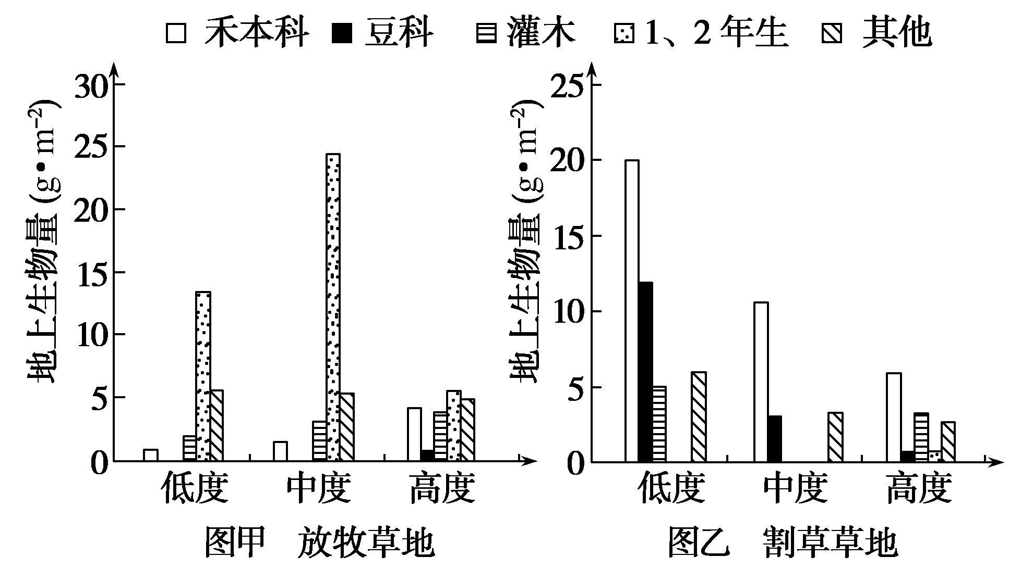
A．在放牧草地有利于1、2年生植物的生长，在割草草地中，有利于豆科植物的生长
B．随着割草强度的增加，草地的地上生物量和物种丰富度都呈下降趋势
C．放牧牲畜不会导致各种植物间的竞争关系发生改变
D．放牧和割草影响地上植物的生长情况，从而改变草原群落的垂直结构
答案：D
解析：分析图甲与图乙可知，在放牧草地中，有利于1、2年生植物的生长；在割草草地中，有利于禾本科植物的生长，A错误；分析图乙可知，随着割草强度的增加(中度→高度)，草地的地上生物量整体呈现下降趋势，但图中物种丰富度呈现增加趋势，B错误；低等、中等强度的放牧草地与割草草地比较发现，放牧草地中禾本科和豆科植物明显减少，所以牲畜喜食禾本科和豆科植物，导致各种植物间的竞争关系发生改变，C错误；放牧和割草不仅影响地上植物的生长情况，也会影响土壤中小动物和微生物的数量分布，从而改变草原群落的垂直结构，D正确。
7．[2019·河北张家口调研]某地区一种蚜虫生活在某种植物的体表，并从该种植物吸取营养物质。下列相关叙述正确的是( )
A．可采用标志重捕法调查该种蚜虫的种群密度
B．该种蚜虫在不同季节的环境容纳量可能不同
C．该种植物有高有矮，这体现了群落的垂直结构
D．该种蚜虫与这种植物具有互利共生关系
答案：B
解析：蚜虫的活动能力弱，其种群密度常用样方法进行调查，A错误；环境容纳量会随着环境的变化而发生改变，因此该种蚜虫在不同季节的环境容纳量可能不同，B正确；同种植物的高矮不属于群落的结构，C错误；该种蚜虫生活在该种植物的体表，并从中吸取营养物质，说明二者具有寄生关系，D错误。
8．[2019·河北邢台质检]福寿螺引入我国后迅速蔓延，种植密度逐渐增大，一些地方的水稻秧苗遭到啃食，农作物减产。中华鳖可捕食成年福寿螺，有人用中华鳖进行生物防治试验。下图是放养中华鳖后，福寿螺卵块的数量变化情况。有关叙述不正确的是( )
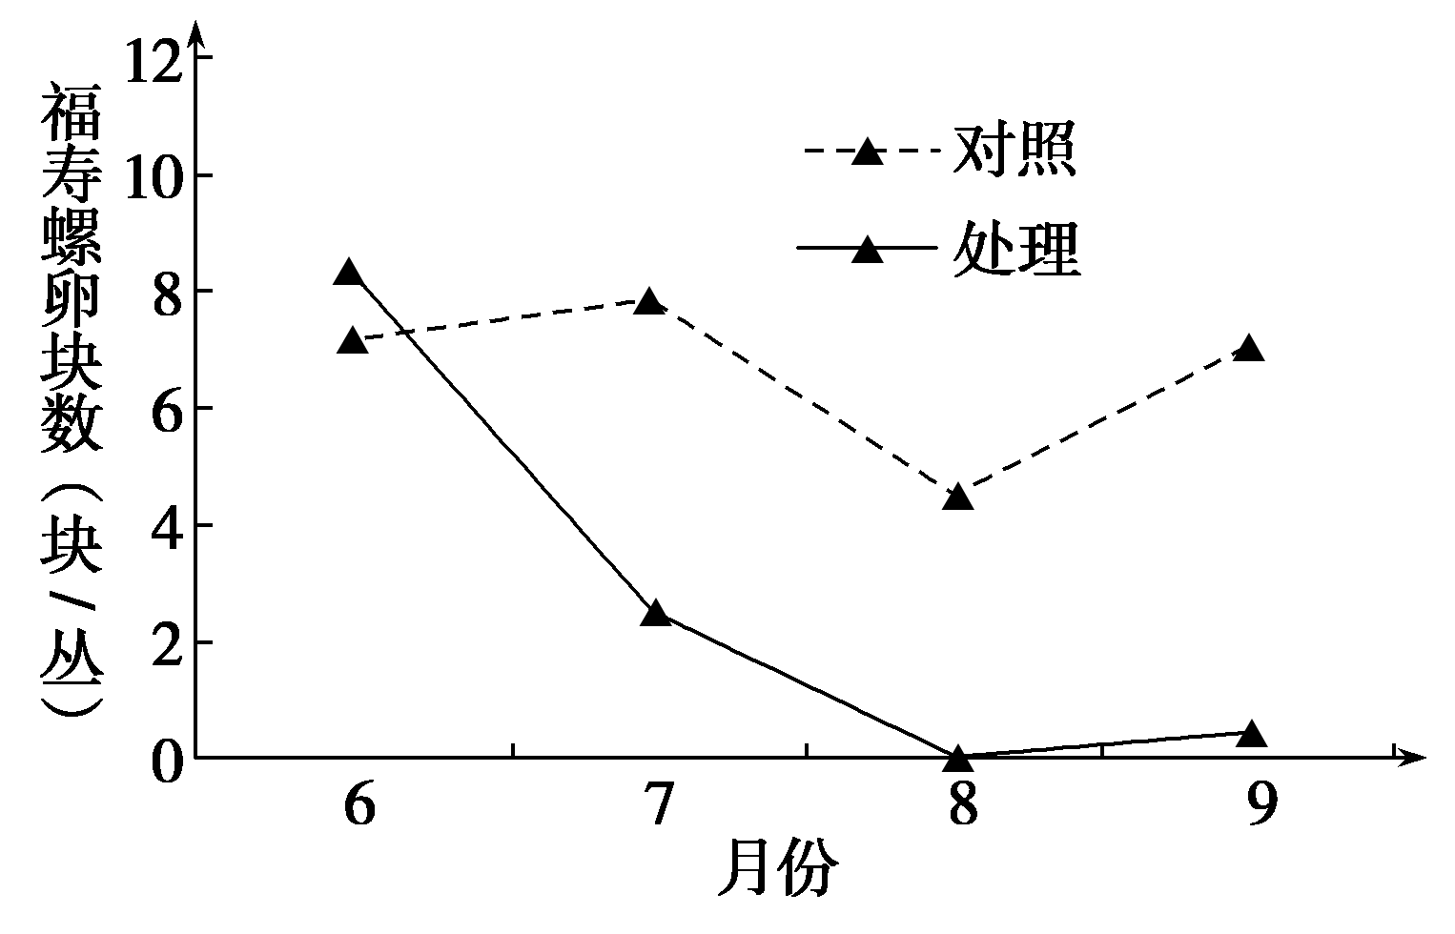
A．福寿螺与水稻为捕食关系，可用样方法调查福寿螺卵块的密度
B．在6月中旬～7月中旬，幼年期福寿螺大量被捕食导致卵块数量明显下降
C．在8～9月份福寿螺的出生率较低，导致福寿螺的种群密度降低
D．放养中华鳖能有效抑制福寿螺种群数量的增长
答案：B
解析：福寿螺卵块的种群密度可用样方法进行调查，A正确；中华鳖可捕食成年福寿螺，不捕食幼年期福寿螺，B错误；据图可知，在8～9月份福寿螺的卵块数量较少，说明福寿螺的出生率较低，可导致福寿螺的种群密度降低，C正确；中华鳖可捕食成年福寿螺进而降低福寿螺卵块的数量，从而导致福寿螺出生率下降，有效抑制福寿螺种群数量的增长，D正确。
9．[2019·湖南师大附中模拟]某岛屿上生活着一种动物，其种群数量多年维持相对稳定。该动物个体从出生到性成熟需要6个月。下图为某年该动物种群在不同月份的年龄结构(每月最后一天统计种群各年龄组的个体数)。关于该种群的叙述错误的是( )
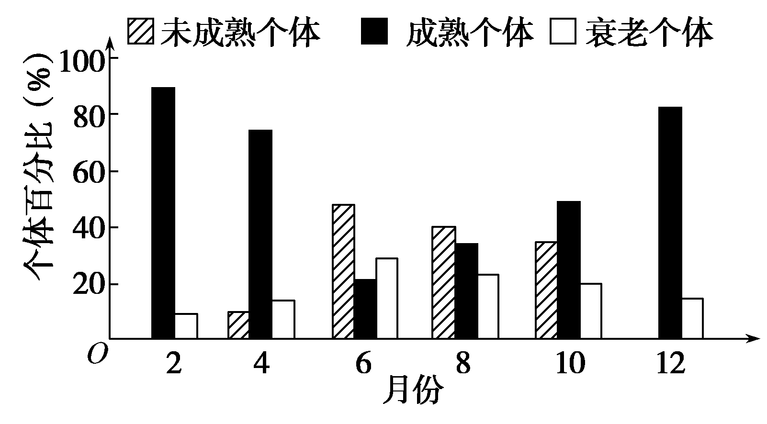
A．天敌的迁入可影响该种群的年龄结构
B．该种群10月份的出生率不可能为零
C．该种群年龄结构随季节的更替而变化
D．大量诱杀雄性个体会影响该种群密度
答案：B
解析：天敌的迁入可能会捕食老弱病残的个体，可能会影响该种群的年龄结构，A正确；该动物个体从出生到性成熟需要6个月，而12月份没有未成熟个体，所以10月份的出生率可能为0，B错误；因为从4月份开始有未成熟个体，而到12月份就没有了，所以该种群年龄结构随着季节的更替而变化，C正确；大量诱杀雄性个体会破坏性别比例，进而影响该种群密度，D正确。
10．[2019·北京东城模拟]以空间变化代替时间变化进行调查是植物群落演替研究的常用方法。近年来人为开发及黄河下游水量的减少造成地下水位下降，使得青龙湖湿地植物群落发生了较显著变化。研究人员对现阶段该湿地的植物群落分布情况进行调查(群落名称以优势种植物命名)，结果如图所示。下列叙述错误的是( )
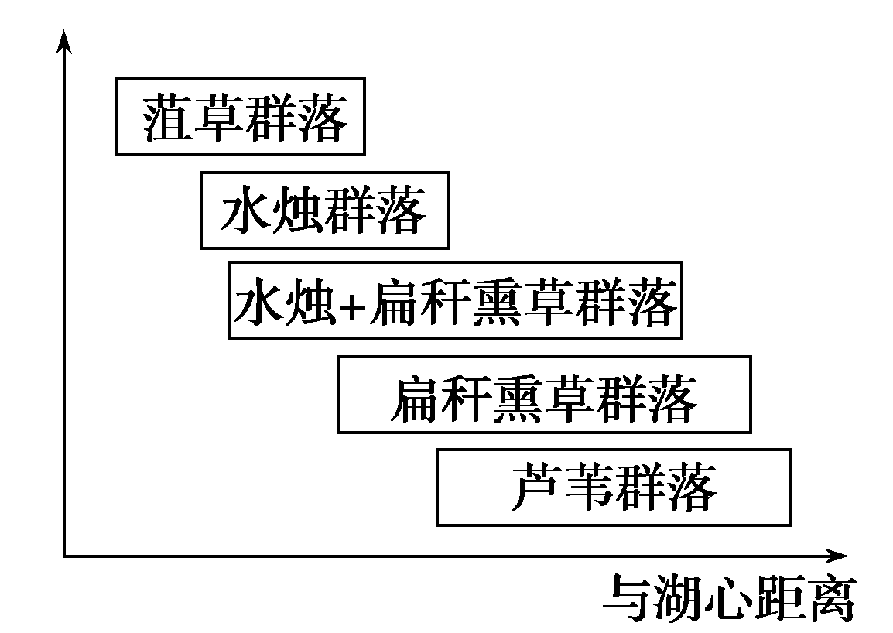
A．通过统计样方内优势种植物的个体数可获知物种丰富度
B．根据现有植物群落分布状况可推测水位下降后群落演替的方向
C．群落中优势物种的改变可作为群落演替的标志之一
D．不同植物群落与湖心的距离会随着水位变化发生改变
答案：A
解析：群落中物种数目的多少称为丰富度，通过统计样方内所有生物种数可获知物种丰富度，A项错误；植物群落演替研究的方法是以空间变化代替时间变化过程，即以现有群落的组成及结构为基础，通过同时研究当前植被空间上的组合，揭示植物群落先后变化的时间过程，故根据现有植物群落分布状况可推测水位下降后群落演替的方向，B项正确；群落演替过程中一些种群取代另一些种群，是一种“优势取代”，而非“取而代之”，所以群落中优势物种的改变可作为群落演替的标志之一，C项正确；分析题图可知，不同植物群落与湖心的距离会随着水位变化而发生改变，D项正确。
二、非选择题(共2题，每题15分)
11．[2019·湖北天门中学质检]泰山是我国十大名山之一，拥有丰富的动植物资源，包含森林、灌草丛、草甸、湿地等生态系统，其中白鹳、红隼、豺等动物被列为国家级保护动物。
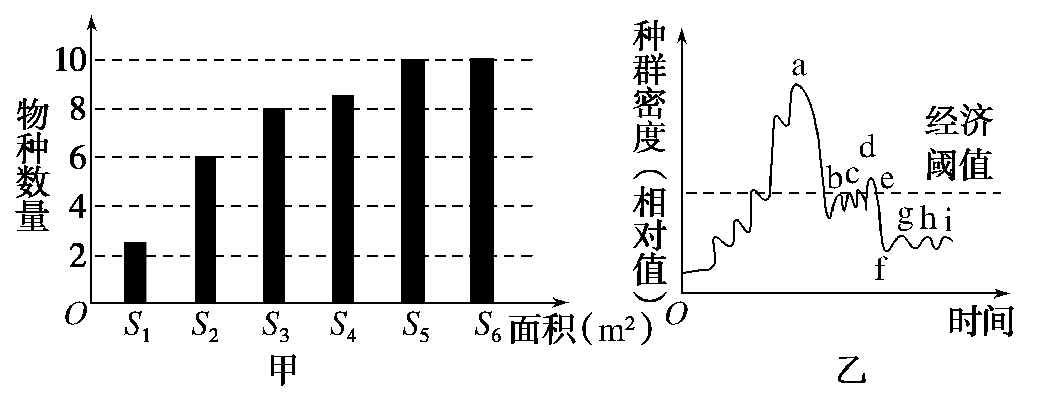
(1)泰山上的苔藓、油松、松鼠、红隼等全部生物共同构成了________。
(2)某同学采用样方法调查草甸上某植物的种群密度。用样方法取样时应注意________。若要调查该地区的物种数量，依据图甲可知选取样方的最佳面积为________。
(3)森林生态系统中的生物群落具有明显的________结构，这种结构可以提高群落利用阳光等资源的能力。
(4)林业部门对泰山部分地区某次“拟松材线虫”(一种松树上的寄生虫)的暴发和防治过程中种群数量的调查结果如图乙所示，由图可知，在________点进行了农药防治，且随着农药使用次数的增多，防治效果变差；在________点开始进行了生物防治，效果持久而稳定。
答案：(1)生物群落 (2)随机取样 S₅ (3)垂直
(4)a、b、c、d e
解析：(1)某一区域内的所有生物构成生物群落。(2)用样方法调查植物种群密度时，取样时应注意随机取样。图甲显示：物种数量达到稳定时的最小样方面积为S₅，此面积是调查该地区中物种数量选取样方的最佳面积。(3)森林生态系统中的生物群落具有明显的垂直结构，这种结构可以提高群落利用阳光等资源的能力。(4)a点之后，种群密度迅速降至经济阈值以下，说明在a点首次使用农药，治虫效果非常显著；在随后的b、c、d三点，种群密度下降后又很快上升并达到经济阈值以上，说明在b、c、d三点又重复使用了同一种农药，且随农药使用的次数增加防治效果变差。e点之后，种群密度又迅速降至经济阈值以下并保持相对稳定，说明在e点开始进行生物防治，效果持久而稳定。
12.
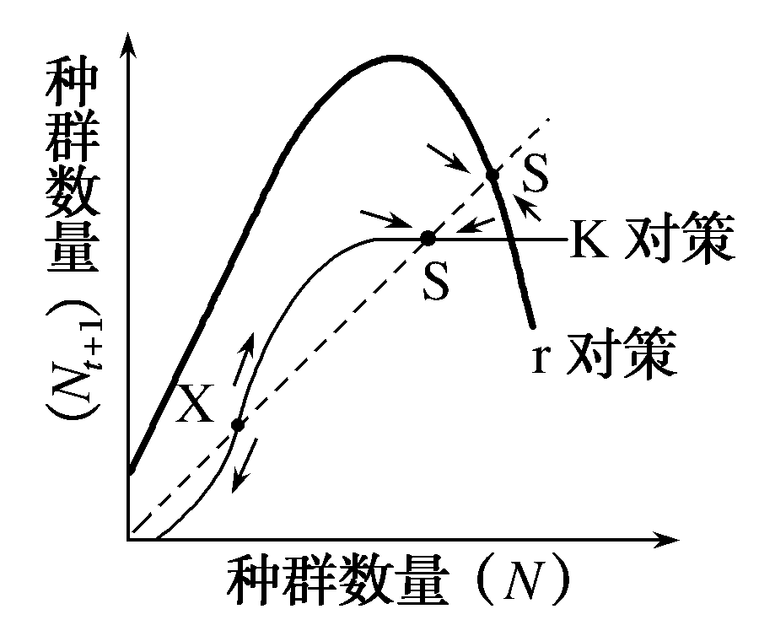
[2019·湖北襄阳模拟]右图是草原上某两类生物种群数量变化的动态曲线，其中r对策生物通常个体小、寿命短，生殖力强但存活率低，亲代对后代缺乏保护；K对策生物通常个体大、寿命长，生殖力弱但存活率高，亲代对后代有很好的保护。请回答下列问题：
(1)调查田鼠的种群密度时常采用标志重捕法，若标记物容易脱落，则种群密度的估算值会偏________(填“大”或“小”)。一般情况下，田鼠的寿命只有两年，几乎全年均可繁殖，且种群数量每天可增加1.47%，其属于________(填“r 对策”或“K对策”)生物，这类生物很难消灭，在种群密度极低时也能迅速回升，最终呈“S”型曲线变化。
(2)K对策生物的种群数量高于或低于________(填“S”或“X”)点时，都会趋向该平衡点，因此种群通常能稳定在一定数量水平上，该数量水平被称为________。
(3)野马等珍稀濒危动物，其数量一旦低于X点，就会逐渐走向灭绝，对此可采取的保护措施有：
①保护其栖息环境，包括提供充足的________资源，控制其天敌的数量等。

②建立________，以提高该濒危动物的生殖力和幼崽的存活率。
③在两个种群之间建立绿色通道，便于两地种群之间进行________________，以保护该濒危动物物种种群的基因库。
答案：(1)大 r对策 (2)S 环境容纳量(或K值) (3)①食物和空间 ②动物园或人工繁殖中心 ③基因交流
解析：(1)用标志重捕法调查鼠的种群密度时，如果标记物容易脱落，则有标记的个体数的值会减小，计算出来的值就会偏大。由题干可知，田鼠的寿命短，繁殖快，故属于r对策生物，这类生物很难消灭，在种群密度极低时也能迅速回升。(2)由题图可知，K对策生物的种群数量高于或低于S点时，都会趋向该平衡点，因此种群通常能稳定在一定数量水平上，即环境所能容纳的该种群的最大值，称为环境容纳量(或K值)。(3)对于珍稀濒危动物，可以采取的措施有：①就地保护，保护其栖息环境，包括提供充足的食物和空间资源，控制其天敌的数量等；②建立动物园或人工繁殖中心，以提高该濒危动物的生殖力和幼崽的存活率；③在两个种群之间建立绿色通道，便于两地种群之间进行基因交流，以保护该濒危动物种群的基因库。

